День в истории: 26 августа
Открытие пролива между Азией и Северной Америкой, лучший трюк Гудини, начало битвы за Днепр и другие памятные события этого дня.

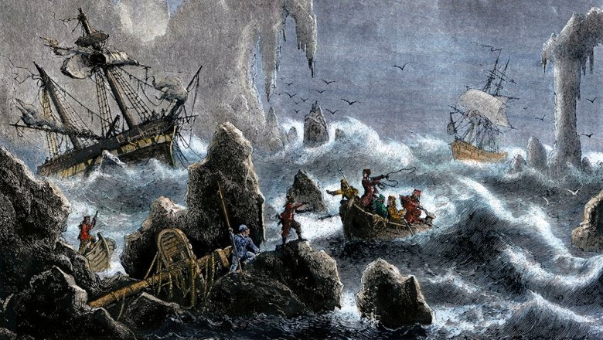

Открыт Берингов пролив
26 августа 1728 года российский мореплаватель Витус Беринг на боте «Святой Гавриил» открыл пролив между Азией и Северной Америкой, который назвали в его честь. Ширина пролива, который соединяет Северный Ледовитый и Тихий океаны, в самом узком месте составляет 86 км.
Уже позже было установлено, что за 80 лет до Беринга, в 1648 году, через пролив на Аляску прошла экспедиция Семена Дежнева. Попутно казаки посетили острова Ратманова и Крузенштерна посередине пролива.

Отправлена первая новость телеграфом
29 августа 1858 года при помощи трансатлантической телеграфной связи была отправлена первая новость. До этого трансатлантический телеграфный кабель успели опробовать королева Великобритании Виктория и президент США Джеймс Бьюкенен, которые обменялись поздравительными телеграммами. Сам кабель использовали недолго. Уже в сентябре из-за недостаточной гидроизоляции он был разрушен коррозией. Укладка улучшенного кабеля началась в 1865 году.
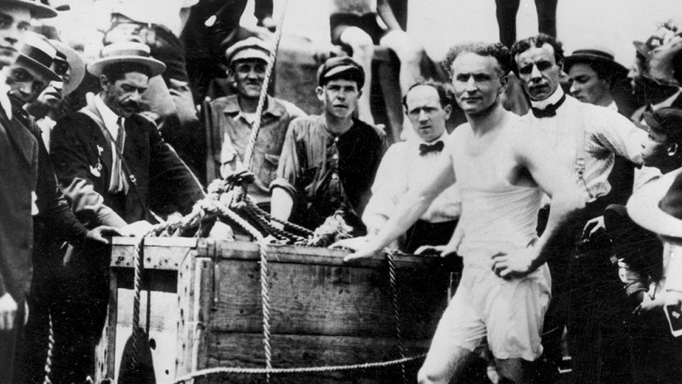

Гарри Гудини показал один из своих лучших трюков
26 августа 1907 года в аквапарке Сан-Франциско Гарри Гудини в очередной раз шокировал зрителей. Закованный в цепи и брошенный в воду иллюзионист всплыл на поверхность через 57 секунд.
Гудини имел отличную физическую форму и умело обращался со своими мышцами. Когда его сковывали цепями, он напрягал мышцы, а затем расслаблял их, в результате чего образовывались зазоры. Оставалось только открыть замок. Иногда, чтобы выбраться из очередной ловушки, Гудини приходилось даже смещать кости в суставах.

Битва за Днепр
26 августа 1943 года в ходе Великой Отечественной войны началась битва за Днепр, которая стала одним из крупнейших сражений в мировой истории. В этот день советские дивизии начали движение на запад по всему 750-километровому фронту, растянувшемуся от Смоленска до Азовского моря. В операции было задействовано 2 миллиона 650 тысяч человек.
Всего в битве за Днепр приняло участие до 4 млн человек с обеих сторон. Операции закончились 23 декабря и стали очередным крупным поражением сил Германии и её союзников.
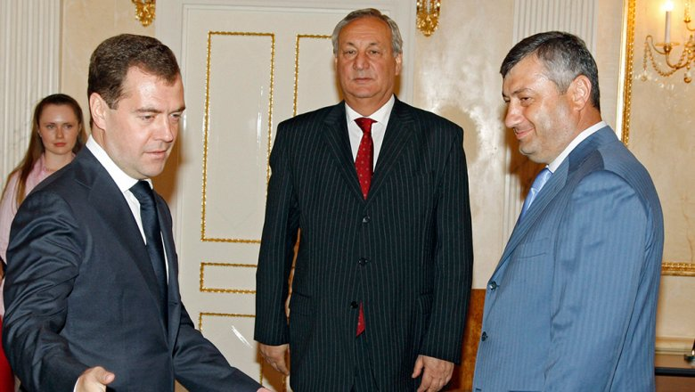

Россия признала независимость Абхазии и Южной Осетии
26 августа 2008 года президент России Дмитрий Медведев подписал указ о признании независимости Абхазии и Южной Осетии. Вскоре после этого Грузия разорвала дипломатические отношения с Россией. Кроме России независимость этих стран признали Никарагуа, Боливия, Науру, Сирия и ряд непризнанных или частично признанных государств. Международно-правовой статус Абхазии и Южной Осетии остается противоречивым.
Пресс - служба СРО Союз «Охрана»

.

